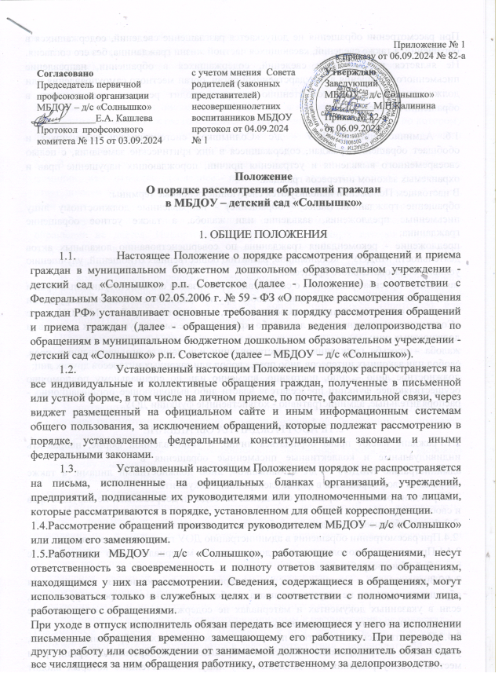

При рассмотрении обращения не допускается разглашение сведений, содержащихся в обращении, а также сведений, касающихся частной жизни гражданина, без его согласия. Не является разглашением сведений, содержащихся в обращении, направление письменного обращения в государственный орган, орган местного самоуправления или должностному лицу, в компетенцию которых входит решение поставленных в обращении вопросов.

1.6. Администрация МБДОУ – д/с «Солнышко» систематически анализирует и обобщает обращения граждан, содержащиеся в них критические замечания, с целью своевременного выявления и устранения причин, порождающих нарушение прав и охраняемых законом интересов граждан.
В настоящем Положении используются следующие основные термины:
обращение гражданина (далее - обращение) - направленные должностному лицу письменные предложения, заявление или жалоба, а также устное обращение гражданина;
предложение - рекомендация гражданина по совершенствованию локальных актов деятельности МБДОУ – «Солнышко», развитию общественных отношений, улучшению условий образовательного процесса;
заявление - просьба гражданина о содействии в реализации его конституционных прав и свобод или конституционных прав и свобод других лиц, либо сообщение о нарушении законов и иных нормативных правовых актов, недостатках в работе МБДОУ – д/с «Солнышко» и должностных лиц, либо критика деятельности указанных органов и должностных лиц;
жалоба - просьба гражданина о восстановлении или защите его нарушенных прав, свобод или законных интересов либо прав, свобод или законных интересов других лиц;
должностное лицо - лицо, постоянно, временно или по специальному полномочию осуществляющее функции председателя власти либо выполняющее организационно - распорядительные, административно - хозяйственные функции ДОУ.

2. ПРАВО ГРАЖДАН НА ОБРАЩЕНИЕ
2.1. Граждане имеют право обращаться лично, в установленной форме, направлять индивидуальные и коллективные письменные обращения в
администрацию МБДОУ – д/с «Солнышко», либо должностными лицами, а также направлять свои обращения в форме электронного документа.
2.2. Граждане реализуют право на обращение свободно и добровольно, не нарушая прав и свободы других лиц.
2.3. Форма обращения гражданами выбирается самостоятельно.
2.4. При рассмотрении обращения в администрацию ДОУ гражданин имеет право:
2.4.1. Представлять дополнительные документы и материалы, либо обращаться с просьбой об их истребовании.
2.4.2. Знакомиться с документами и материалами, касающимися рассмотрения обращения, если это не затрагивает права, свободы и законные интересы других лиц, если в указанных документах и материалах не содержатся сведения, составляющие государственную или иную охраняемую федеральным законом тайну.
2.4.3. Получать письменный ответ по существу поставленных в обращении вопросов, уведомление о переадресации письменного обращения в государственный орган, орган местного самоуправления или должностному лицу, в компетенцию которых входит решение поставленных в обращении вопросов.
2.4.4. Обращаться с жалобой на принятое по обращению решение или действие (бездействие), а также с заявлением о прекращении рассмотрения обращения.

3.ТРЕБОВАНИЯ К ОБРАЩЕНИЮ
3.1. Гражданин в своем письменном обращении в обязательном порядке указывает свои фамилию, имя, отчество (последнее - при наличии), почтовый адрес, по которому должны быть направлены ответ, уведомление о переадресации обращения, излагает суть предложения, заявления или жалобы, ставит личную подпись и дату.
3.2. В электронном обращении гражданин в обязательном порядке указывает свои фамилию, имя, отчество (последнее - при наличии), адрес электронной почты, если ответ должен быть направлен в форме электронного документа, и почтовый адрес, если ответ должен быть направлен в письменной форме. В случае некорректных или недостоверных данных (в полях, являющихся обязательными для заполнения) ответ на обращение не дается. Информация о персональных данных авторов обращений, направленных в электронном виде, хранится и обрабатывается с соблюдением требований законодательства Российской Федерации о персональных данных.
3.3. В коллективном обращении указываются: фамилия, имя, отчество одного гражданина, обратившегося от лица коллектива и фамилии, инициалы и подписи других членов коллектива, с указанием конкретного адреса (почтового или электронного) по которому следует направить ответ.
3.4. Ответ на обращение граждан не дается в следующих ситуациях:
3.4.1. Обращения, в которых не указаны предусмотренные законодательством Российской Федерации фамилия, имя, отчество (последнее - при наличии), а также почтовый адрес (для направления ответа в бумажном виде) либо адрес электронной почты (для направления ответа в электронном виде) к рассмотрению не принимаются.
3.4.2. В соответствии с требованиями Федерального закона № 59-ФЗ от 02.05.2006 года «О порядке рассмотрения обращений граждан Российской Федерации» не подлежат рассмотрению обращения, в которых:
1) содержатся нецензурные либо оскорбительные выражения, угрозы жизни, здоровью и имуществу должностного лица, а также членов его семьи;
2) текст не поддается прочтению;
3) обжалуется судебное решение;
4) в обращении гражданина содержится вопрос, на который ему неоднократно давались письменные ответы по существу в связи с ранее направляемыми обращениями, и при этом в обращении не приводятся новые доводы или обстоятельства;
5) ответ по существу поставленного в обращении вопроса не может быть дан без разглашения сведений, составляющих государственную или иную охраняемую федеральным законом тайну.
Обращения граждан, не содержащие данных, указанных в пунктах 3.1. - 3.3.
настоящего Положения, признаются анонимным и рассмотрению не подлежат.
Письменные обращения граждан и материалы к ним, копии ответов, документы по личному приему граждан формируются в дела в соответствии с номенклатурой дел.

4.ПОРЯДОК РАССМОТРЕНИЯ
ПИСЬМЕННЫХ (ЭЛЕКТРОННЫХ) ОБРАЩЕНИЙ
4.1. Письменное обращение подлежит обязательной регистрации в течение трех дней с момента поступления в МБДОУ- д/с «Солнышко».
4.2. После изучения обращения, проверки личных данных заявителя, обращение регистрируется работником МБДОУ – д/с «Солнышко», ответственным за работу с обращениями граждан в журнале обращений граждан (приложение № 3).
4.3. Принятие решения по рассмотрению письменных (электронных) обращений граждан осуществляется руководителем МБДОУ- д/с «Солнышко», который назначает исполнителя и определяет сроки рассмотрения обращения.
4.4. Срок рассмотрения обращения составляет 30 дней со дня регистрации. В исключительных случаях он может быть продлен, но не более чем на 30 дней. О продлении срока рассмотрения гражданин уведомляется официально.
4.5. Рассмотрение обращений граждан, содержащих вопросы защиты прав ребенка, предложения по предотвращению возможных аварий и иных чрезвычайных ситуаций, производится безотлагательно.
4.6. Исполнитель, назначенный руководителем, готовит проект ответа на обращение и представляет его в установленные сроки руководителю МБДОУ- д/с «Солнышко» на утверждение.
4.7. Содержание проекта ответа не должно противоречить законодательству РФ и принятым в обществе этическим нормам.
4.8. Если для рассмотрения обращения гражданина требуется получение дополнительных материалов, исполнитель готовит и направляет необходимые письма, запросы. Запрос составляется в трех экземплярах: один направляется по назначению, другой – заявителю обращения, третий остается в МБДОУ – д/с «Солнышко».
4.9. При получении проекта ответа на обращение, руководитель проверяет его на предмет правильности оформления, полноты информации, соответствия выводов действующему законодательству. При согласии с представленным проектом ответа, руководитель передает его для направления заявителю. Если не согласен, возвращает исполнителю на доработку с указанием сроков устранения недостатков.
4.10. Если ответ по существу поставленного в обращении вопроса в силу каких-либо причин дать нельзя, гражданину, направившему обращение, сообщается о невозможности дать ответ.
4.11. Обращение должно быть рассмотрено с учетом всех нюансов, а факты и доводы, изложенные в нем, должны быть проверены с точки зрения полноты, логичности, законности, обоснованности и достоверности. Ответы на обращения граждан должны быть аргументированными, с разъяснением всех затронутых в нем вопросов, а если в удовлетворении обращения заявителю отказано - содержать четкое разъяснение порядка обжалования принятого решения с указанием органа (должностного лица), к которому может быть направлена жалоба.
4.12. При оформлении ответа на обращение необходимо руководствоваться правилами делопроизводства и оформления исходящих документов. Ответ дожжен содержать дату, регистрационный номер документа, фамилию, имя и отчество заявителя, его почтовый адрес, текст (ответы на поставленные вопросы), наименование должности лица, подписавшего документ, его фамилию, имя, отчество и номер телефона исполнителя.

5.ОРГАНИЗАЦИЯ ЛИЧНОГО ПРИЕМА ГРАЖДАН. ПОРЯДОК РАССМОТРЕНИЯ УСТНЫХ ОБРАЩЕНИЙ
5.1. График и порядок личного приема граждан в ДОУ устанавливается заведующим МБДОУ – д/с «Солнышко».
5.2. При личном приеме гражданин предъявляет документ, удостоверяющий его личность (паспорт, военный билет, а также иные документы, удостоверяющие личность, в соответствии с законодательством Российской Федерации.
5.3. Содержание обращения заносится в карточку (Приложение 2). В случае если изложенные в устном обращении факты и обстоятельства являются очевидными и не требуют дополнительной проверки, ответ на обращение с согласия гражданина может быть дан устно в ходе личного приема, о чем делается запись в карточке личного приема гражданина. В остальных случаях дается письменный ответ по существу поставленных в обращении вопросов.
5.4. Письменное обращение, принятое в ходе личного приема, подлежит регистрации и рассмотрению в порядке, установленном настоящим Положением.
5.5. В случае если в обращении содержатся вопросы, решение которых не входит в компетенцию МБДОУ – д/с «Солнышко», гражданину дается разъяснение, куда и в каком порядке ему следует обратиться.
5.6. В ходе личного приема гражданину может быть отказано в дальнейшем рассмотрении обращения, если ему ранее был дан ответ по существу поставленных в обращении вопросов.
5.7. Устные обращения могут поступать при проведении приема, во время телефонных переговоров и рассматриваются в случаях, когда изложенные в них факты и обстоятельства очевидны и не требуют дополнительной проверки, личности обращающихся известны и установлены. На устные обращения, как правило, дается ответ в устной форме.
5.8. Информация об устных обращениях может быть включена в журнал обращений.

6.ОТВЕТСОВЕННОСТЬ ЗА НАРУШЕНИЕ ЗАКОНОДАТЕЛЬСТВА ОБ ОБРАЩЕНИЯХ ГРАЖДАН
6.1. Ответственность за организацию рассмотрения обращений граждан возлагается на руководителя МБДОУ – д/с «Солнышко».
6.2. Персональная ответственность за своевременное и качественное рассмотрение обращений граждан, подготовку ответа в установленный срок и достоверность изложенных в нем данных, возлагается на непосредственного исполнителя. Отсутствие непосредственного исполнителя (болезнь, отпуск, командировка и т.п.) не снимает с руководителя МБДОУ – д/с «Солнышко» ответственности за своевременное и качественное рассмотрение обращений граждан.
6.3. Неправомерный отказ в приеме или рассмотрении обращений граждан; нарушение сроков или порядка их рассмотрения; принятие заведомо необоснованного, незаконного решения; преследование граждан за критику; предоставление недостоверной информации либо разглашение сведений о частной жизни гражданина (без его согласия), а также другие нарушения законодательства об обращениях граждан влекут за собой ответственность должностных лиц в соответствии с законодательством Российской Федерации.

7.КОНТРОЛЬ ЗА СОБЛЮДЕНИЕМ ПОРЯДКА РАССМОТРЕНИЯ
ОБРАЩЕНИЙ
7.1. МБДОУ- д/с «Солнышко» в пределах своей компетенции осуществляет контроль за соблюдением порядка рассмотрения обращений, анализирует содержание поступающих обращений, принимает меры по своевременному выявлению и устранению причин нарушения прав, свобод и законных интересов граждан.
Приложение № 2
к приказу от 06.09.2024 №82-а

Карточка личного приема граждан Проводил:
(ФИО заведующего, заместителя заведующего)
Дата приема Ф.И.О. гражданина Место работы Домашний адрес Телефон Содержание обращения

Результат рассмотрения обращения гражданина

Дата исполнения Дополнительный контроль Снято с контроля Результат

Приложение № 3
к приказу от 06.09.2024 №82-а

Журнал регистрации приема граждан, обращений.

Регист рацио нный  № | Дата приема | Ф.И.О. гражданина, почтовый адрес | Документ об удостоверении личности | Краткое содержание обращения | Результат рассмотрения обращения

